TD5 CA/ECGC/EOGT RESULTANTE FORCES
PARALLELES

Exercice 1
Une remorque bagagère (1) de poids P (220 daN) est à l’arrêt sur une route horizontale (0), relié à une voiture par une attache caravane (2).
On suppose que le contact en A entre la roue de la remorque (1) et le sol (0) est une liaison ponctuelle parfaite. L’A.M. transmissible est une FORCE verticale. On la nommera ${\vec{A}}_{0/1}$.
On suppose que le contact en B entre la remorque (1) et l’attache caravane (2) est une liaison rotule parfaite. On la nommera ${\vec{B}}_{2/1}$. Son action est verticale.
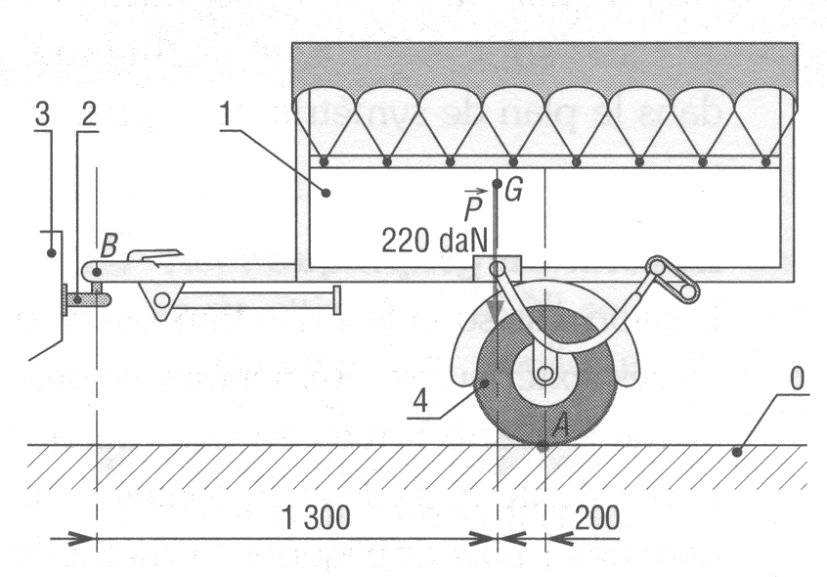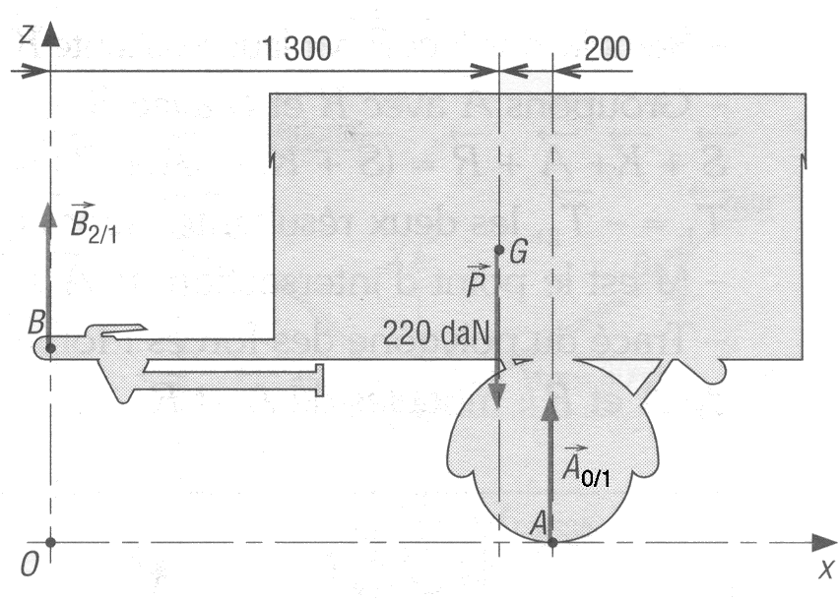
- Dans le repère (O, $\vec{x}$, $\vec{z}$) proposé, écrire ${\vec{A}}_{0/1}$ , ${\vec{B}}_{2/1}$ , $\vec{P}$.
- Calculer ${\vec{M}}_{B}$(${\vec{A}}_{0/1}$).
- Calculer ${\vec{M}}_{B}$(${\vec{B}}_{2/1}$).
- Calculer ${\vec{M}}_{B}$($\vec{P}$).
- Déterminer ${\vec{A}}_{0/1}$ et ${\vec{B}}_{2/1}$ sachant que :
  - la somme des forces est nulle : ${\vec{A}}_{0/1}$ + ${\vec{B}}_{2/1}$ + $\vec{P}$ = $\vec{0}$.
  - la somme des moments est nulle en tout point B : ${\vec{M}}_{B}$(${\vec{A}}_{0/1}$) + ${\vec{M}}_{B}$ (${\vec{B}}_{2/1}$) + ${\vec{M}}_{B}$ ($\vec{P}$) = $\vec{0}$.

Exercice 2
${\vec{P}}_{1}$(150kN) schématise le poids de la partie camion, ${\vec{P}}_{2}$(90kN) schématise le poids du corps de grue et ${\vec{P}}_{3}$(70kN) schématise le poids de la flèche télescopique.
Déterminer par la calcul (G,$\vec{P})$, la résultante des trois effort de pesanteur.
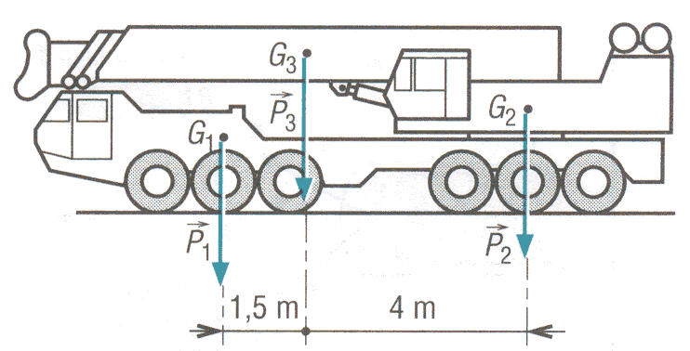
Méthode :
- Poser (O, $\vec{x}$, $\vec{y}$)
- Ecrire ${\vec{P}}_{1}$, ${\vec{P}}_{2}$, ${\vec{P}}_{3}$ et $\vec{P}$ dans le repère (O, $\vec{x}$, $\vec{y}$).
- Choisir un point de calcul des moments (éviter G3, préférer G1)
- Calculer les moments en ce point :
${\vec{M}}_{I}$(${\vec{P}}_{1}$), ${\vec{M}}_{I}$(${\vec{P}}_{2}$), ${\vec{M}}_{I}$(${\vec{P}}_{3}$), ${\vec{M}}_{I}$($\vec{P}$)
- Calculer $\vec{P}$
- Résoudre
${\vec{M}}_{I}$(${\vec{P}}_{1}$) + ${\vec{M}}_{I}$(${\vec{P}}_{2}$) + ${\vec{M}}_{I}$(${\vec{P}}_{3}$) = ${\vec{M}}_{I}$($\vec{P}$)
ou ${\vec{M}}_{G1}$(${\vec{P}}_{1}$) + ${\vec{M}}_{G1}$ (${\vec{P}}_{2}$) + ${\vec{M}}_{G1}$ (${\vec{P}}_{3}$) = ${\vec{M}}_{G1}$ ($\vec{P}$)

Exercice 3
Reprendre l’exercice précédent. La flèche à tourné.
$\vec{G_{1}G_{2}}$(6 m) et $\vec{G2G3}$ (4 m)
Déterminer par la calcul (G,$\vec{P})$, la résultante des trois effort de pesanteur.
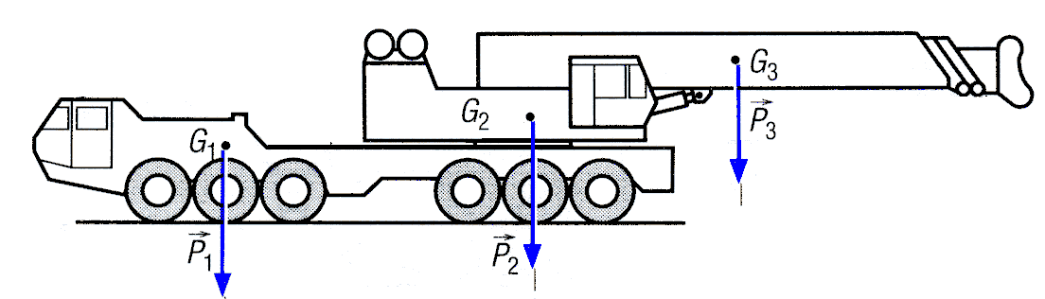

Exercice 4
Pour le chargeur sur pneus proposé, P₂ (6 000 daN) schématise le poids du godet et des matériaux, P₃ le poids de la flèche et P₁ le poids du véhicule. Le chargeur est à l'arrêt.
a) Déterminer la résultante (G,$\vec{R}$) de (G₁,P₁), (G₂,P₂) (G₃,P₃).
b) Déterminer les résultantes $\vec{A}$ et $\vec{B}$ tel que $\vec{A}+\vec{B}+\vec{R}=\vec{0}$ et la somme des moment de A, B et R soit nul.

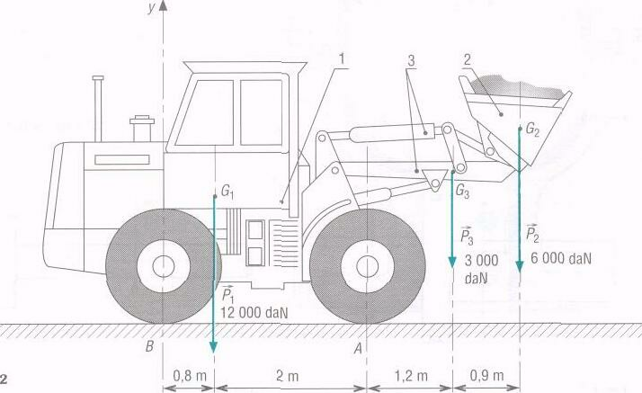

Exercice 5
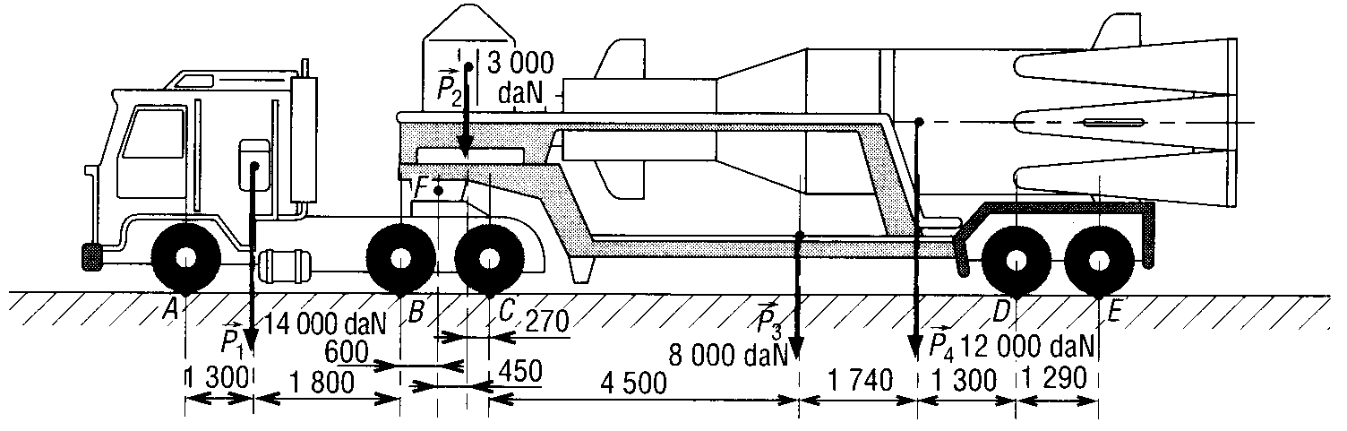
Le convoi exceptionnel ci dessus est au repos.
$\vec{P}1$ (14 000 daN) schématise le poids du tracteur.
$\vec{P}2$ (3 000 daN) schématise le poids de la tête de la fusée.
$\vec{P}3$(8 000 daN) schématise le poids de la remorque.
$\vec{P}4$(12 000 daN) schématise le poids des deux premiers étages de la fusée
Déterminer le poids total, ainsi que la position du centre de gravité du convoi.

